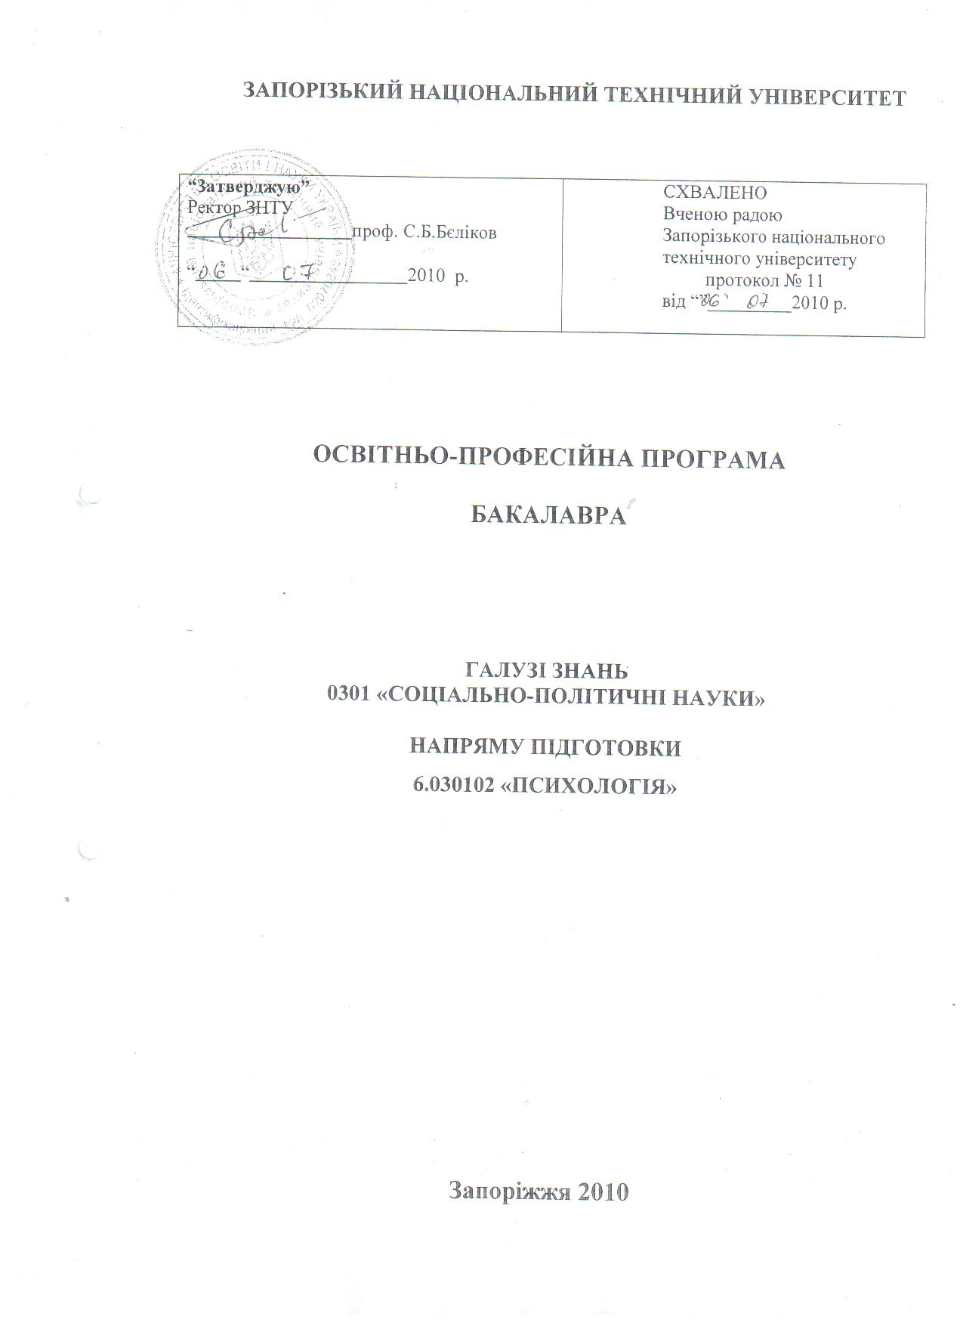

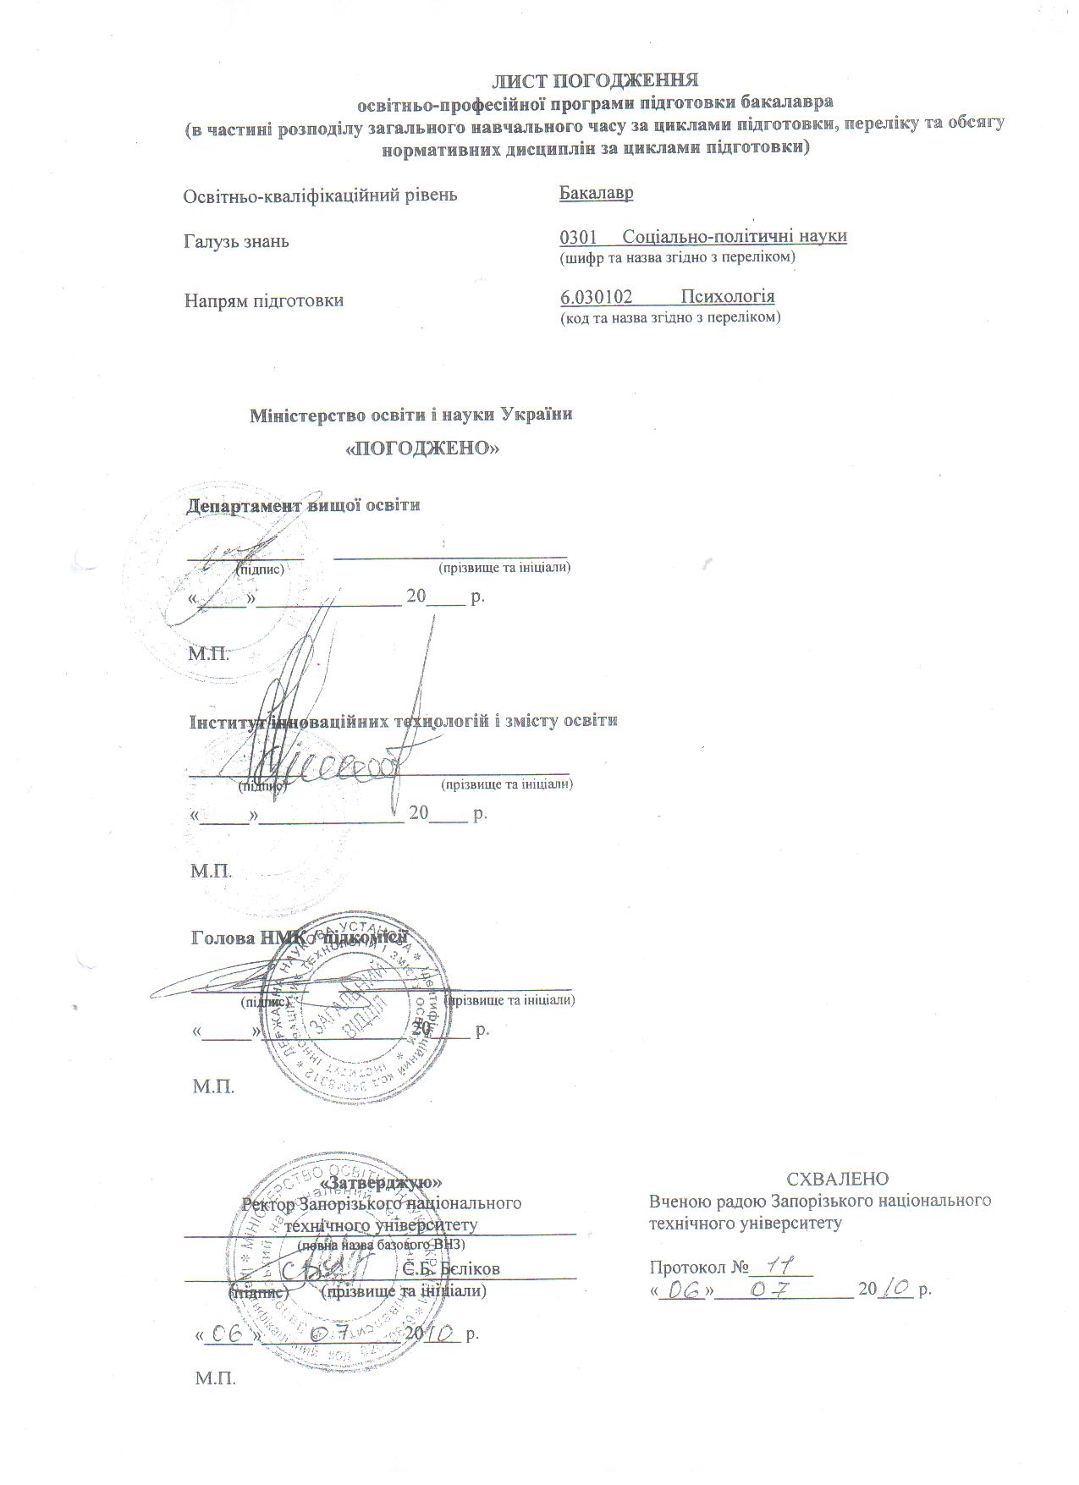

Зміст
Розділ 1. Галузь використання...............................................................……..... 4
Розділ 2. Нормативні посилання.................................................................................. 4
Розділ 3. Визначення...................................................................................................... 5
Розділ 4. Позначення і скорочення........................................................................ 6
Розділ 5. Розподіл змісту освітньо-професійної програми та максимальний навчальний час за циклами підготовки....................................................................... 6
Розділ 6. Нормативна частина змісту освітньо-професійної програми................... 6
Розділ 7. Державна атестація осіб, які навчаються в Запорізькому національному технічному університеті…. ........................................................... 7
Розділ 8. Вимоги до системи освіти та професійної підготовки............................... 7
Додаток А. Розподіл навчання та навчального часу за циклами підготовки і практиками.......................................................................................................................8
Додаток Б. Перелік навчальних дисциплін нормативної частини за циклами і практик................................................................................................................................9
Додаток В. Анотації дисциплін нормативної частини освітньо-професійної програми та структурно-логічна схема їх викладання.

Розділ 1. Галузь використання

Освітньо-професійна програма (ОПП) поширюється на систему вищої освіти у Запорізькому національному технічному університеті, який готує фахівців освітньо-кваліфікаційного рівня бакалавр: за спеціальністю 6.030102 – “Психологія”, напрям підготовки 0301 – “Соціально-політичні науки”, освітній рівень – базова вища освіта, кваліфікація 6.030102 – “Бакалавр з психології”, узагальнений об’єкт діяльності – психологічні аспекти діяльності та поведінки людини, нормативний термін навчання (денна форма) – 4 роки.
Освітньо-професійна програма встановлює:
– нормативну частину змісту навчання у навчальних об’єктах, засвоєння яких забезпечує формування системи умінь відповідно до вимог освітньо-кваліфікаційної характеристики;
– рекомендований перелік навчальних дисциплін і практик;
– нормативний термін навчання за очною формою навчання;
– нормативні форми державної атестації.
Дана освітньо-професійна програма є обов’язковою для використання і придатною для цілей ліцензування та акредитації вищого навчального закладу, атестації осіб, які закінчили навчання в Запорізькому національному технічному університеті та сертифікації фахівців.

Розділ 2. Нормативні посилання
В ОПП використано посилання на такі нормативні документи:
НДУ 01-2002 Нормативний документ України. Система стандартів вищої освіти. Порядок розроблення стандартів вищої освіти, внесення змін до них та здійснення контролю за їх дотриманням. Основні положення;
ГСВОУ__02 Галузевий стандарт вищої освіти України. Засоби діагностики якості вищої освіти;
ДК 009-96 Державний класифікатор України: Класифікація видів економічної діяльності;
НК 003-2005 Національний класифікатор професій України: класифікатор професій;
ДСВО 01-98 Перелік напрямків та спеціальностей, за якими здійснюється підготовка фахівців у вищих навчальних закладах за відповідними освітньо-кваліфікаційними рівнями;
ДСВО 02-98 Перелік кваліфікацій за відповідними освітньо-кваліфікаційними рівнями;
ДСВО 03-98 Освітній рівень базової вищої освіти;
ДСВО 04-98 Освітній рівень повної вищої освіти;
ДСВО 05-98 Освітньо-кваліфікаційний рівень молодшого спеціаліста;
ДСВО 06-98 Освітньо-кваліфікаційний рівень бакалавра;
ДСВО 07.1-98 Освітньо-кваліфікаційний рівень спеціаліста;
ДСВО 07.2-98 Освітньо-кваліфікаційний рівень магістра.

Розділ 3. Визначення
В освітньо-професійній програмі використано терміни та відповідні визначення, що подані у НДУ 01-2002:
ОКХ - освітньо-кваліфікаційна характеристика;
ОПП – освітньо-професійна програма.
Освітньо-професійна програма обумовлює етапи підготовки психологів з напрямку 0301 “Психологія” освітньо-кваліфікаційного рівня “бакалавр з психології” фахового спрямування 6.030102 “Психологія”. Вона є базою для розробки навчальних планів та програм, засобом діагностики якості знань студентів на різних стадіях навчання, організації професійної орієнтації і підготовки майбутніх спеціалістів-правників, атестації випускників.

Розділ 4. Позначення і скорочення
В освітньо-професійній програмі застосовуються такі скорочення назв:
НВО – напрямок вищої освіти.
ГС – цикл гуманітарної і соціально-економічної підготовки;
ПН – цикл природничо-наукової підготовки;
ПП – цикл професійної та практичної підготовки.

Розділ 5. Розподіл змісту освітньо-професійної програми та максимальний навчальний час за циклами підготовки
5.1. Освітньо-професійна програма Запорізького національного технічного університету передбачає такі цикли підготовки:
цикл гуманітарної, соціально-економічної та природничо-наукової підготовки, що забезпечує рівень підготовки – бакалавр з психології;
цикл професійної (професійно-орієнтованої) та практичної підготовки, що разом з попередніми циклами забезпечує рівень підготовки – бакалавр з психології.
5.2. Розподіл змісту освітньо-професійної програми підготовки фахівця та максимальний навчальний час за циклами підготовки наведені у Додатку А.

Розділ 6. Нормативна частина змісту освітньо-професійної програми
6.1. Система знань у вигляді переліку дисциплін із мінімальною кількістю навчальних годин/кредитів їх вивчення наведена у Додатку Б.
6.2. Анотації цих дисциплін, що складаються зі змістовних модулів та поєднані у структурно-логічну схему, наведені у Додатку В.
6.3. Надання кваліфікації “Бакалавр з психології” у Запорізькому національному технічному університеті забезпечується також нормативною комплексною практикою: навчальною тривалістю не менше 4 тижнів (144 год/4 кред.), і виробничою не менше 8 тижнів ( 288 год/8 кред.).
6.4. Вибіркова частина ОПП підготовки бакалавра складається з предметів самостійного вибору Запорізького національного технічного університету та вибору студента, які визначаються у варіативній частині освітньо-професійної програми залежно від галузі та професійного спрямування.
6.5. Запорізький національний технічний університет має право у встановленому порядку змінювати назви навчальних дисциплін.

Розділ 7. Державна атестація осіб, які навчаються в Запорізькому національному технічному університеті
7.1. Атестація здійснюється на підставі оцінки рівня професійних знань, умінь та навичок випускників, передбачених ГСВО МОН (освітньо-кваліфікаційна характеристика бакалавра з напряму “Психологія”) з використанням поєднання складання комплексного державного іспиту («Історія психології», «Політична психологія», «Педагогічна психологія», «Психологія реклами і маркетингу», «Математичні методи в психології», «Зоопсихологія та порівняльна психологія», «Загальна психологія», «Психологія сім’ї», «Організація діяльності соціально-психологічних служб», «Соціальна психологія», «Вікова психологія», «Психологічне консультування», «Соціально-психологічне навчання персоналу»).
7.2. Присвоєння кваліфікації “Бакалавр з психології” здійснює державна екзаменаційна комісія.

Розділ 8. Вимоги до системи освіти та професійної підготовки
8.1. Вимоги до кваліфікації викладацького складу Запорізького національного технічного університету (вимоги до фаху за дипломом про вищу освіту, до наукової спеціальності за дипломом про отримання наукового ступеня, до кафедри, де отримано диплом, вчене звання, до професійної підготовки за сертифікатом або свідоцтвом про післядипломну освіту, до стажу попередньої практичної, наукової та педагогічної діяльності тощо) визначаються вимогами, які пред’являються при ліцензуванні та акредитації спеціальності 6.030102 “Психологія”.

